LAPORAN PRAKTIKUM SISTEM OPERASI

Praktikum 5a

BEKERJA DENGAN BASH SHELL

Oleh:

FARID AZIZ WICAKSONO

NIM. 1841720094



JURUSAN TEKNOLOGI INFORMASI

PROGRAM STUDI TEKNIK INFORMATIKA

POLITEKNIK NEGERI MALANG

MARET 2019

Tugas Pendahuluan

1. Apa yang dimaksud dengan shell dan sebutkan shell yang ada di system operasi Linux

2. Apa yang dimaksud dengan profile pada Bash Shell

3. Apa yang anda ketahui mengenai file .bashrc

4. Apa yang dimaksud dengan history pada Bash Shell. Apa kegunaan perintah history,sebutkan cara-cara untuk mengetahui history perintah-perintah yang pernah digunakan user

5. Cobalah menggunakan editor vi untuk mengetik dan pahami perintah-perintah yang ada seperti yang terdapat pada dasar teori (untuk dilakukan, tidak perlu dijawab sebagai tugas pendahuluan). Perintah-perintah yang penting: insert huruf (kalimat) delete (per huruf, per kata dan per baris), simpan file dan keluar dari editor vi

Jawab

1. Shell adalah Command executive, artinya program yang menunggu intruksi dari pemakai, memeriksa sintak dari instruksi yang diberikan, kemudian mengeksekusi perintah terssebut.

-/bin/sh: Bourno shell, dirancang oleh Steve Bourne dari AT&T

- /bin/csh:Dikembangkan oleh UNIX Beerkeley yang dikenal dengan C -Shell

-/bin/bash:Kompatibel dengan Bourne Shell dan juga mengadaptasi kemampuan Kom-Shell.

2. Profile pada bash shell merupakan profil untuk setiap pemakai pada home directory

3. File .bashrc adalah file yang akan dieksekusi untuk perpindahan dari satu shell ke shell yang lain melalui intruksi su

4. History yaitu catatan dari semua intruksi yang sejauh ini telah dilakukan. History memudahkan pemakai untuk mengedit kembali instruksi kompleks dan panjang, terutama bila terjadi kesalahan pada penulisan instruksi maupun parameter

^P (Ctrl -P) melihat instruksi

^N (Ctrl -N) melihat instruksi berikutnya

!! eksekusi kembali instruksi sebelumnya

!! -3 3 instruksi sebelumnya akan diulang

!!88 ulangi instruksi no 88

1. Percobaan 1 : Profile

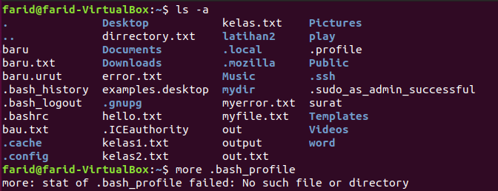

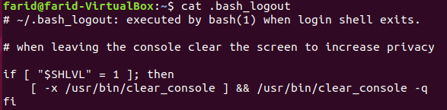

1. Percobaan 2 : Menggunakan Feature Histure bash

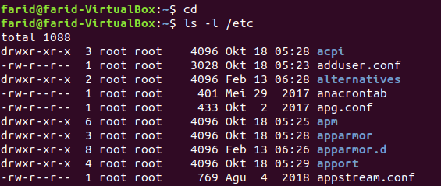

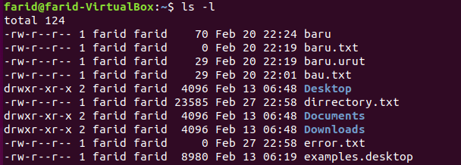





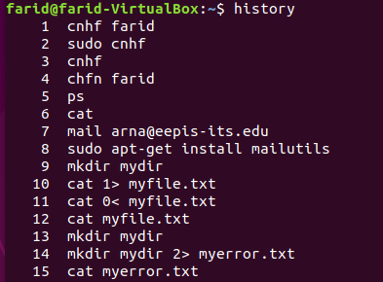

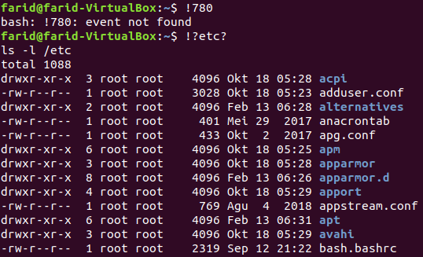

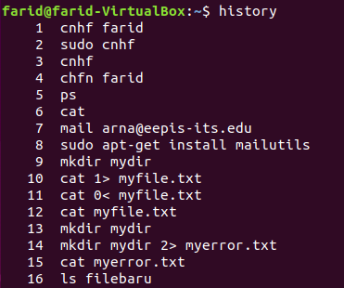

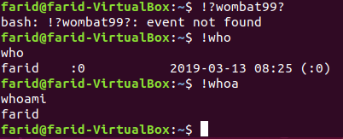

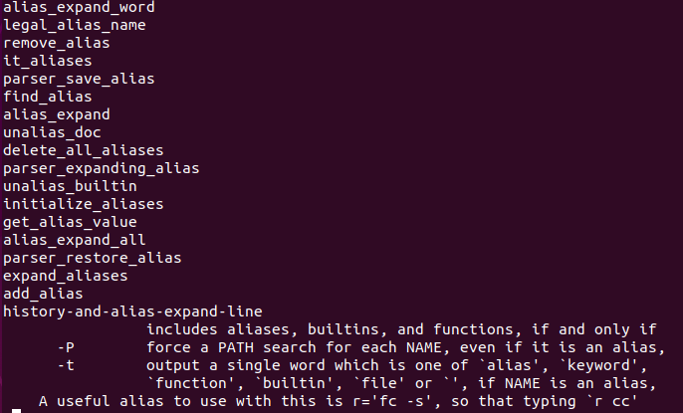

1. Percobaan 3 : Mengubah Feature History Bash

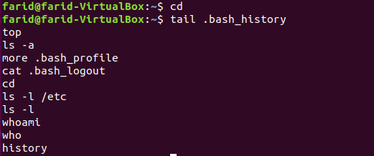

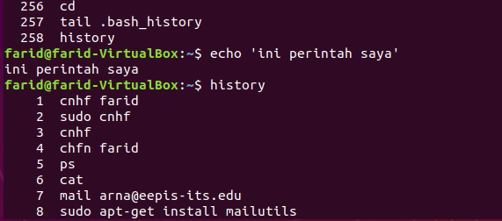

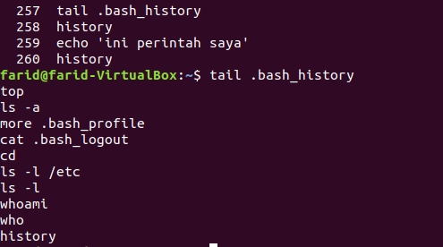

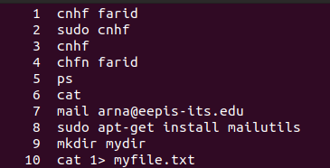



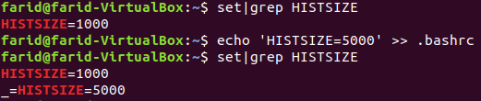



1. Percobaan 4 : Mengubah Prompt Shell

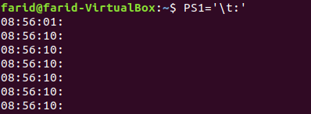



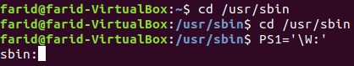



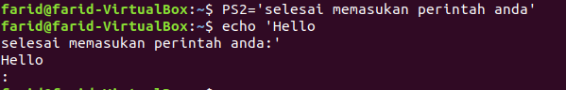

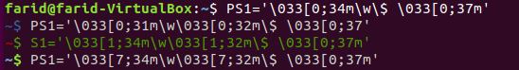

1. Percobaan 5 : Menambahkan otomatisasi ke Prompt Shell

